第十七届“希望杯”全国数学邀请赛(高二)第二试
2006年4月16日 上午 8：30—10：30 姓名
一、选择题（每小题4分，共40分）
1、命题p：偶函数一定没有反函数；命题q：函数y = x +的单调递减区间是[ – 1，0 )∪( 0，1 ]。则下列四个判断中正确的是（ ）
（A）p真q真 （B）p真q假 （C）p假q真 （D）p假q假
2、若不等式| x – m | < 1成立的充分不必要条件是2 < x < 3，则实数m的取值范围是（ ）
（A）( 2，3 ) （B）[ 2，3 ] （C）( – ∞，2 ) （D） [ 3，+ ∞ )
3、设直角三角形两直角边的长分别为a和b，斜边长为c，斜边上的高为h，则a + b和c + h的大小关系是（ ）
（A）a + b < c + h （B）a + b > c + h （C）a + b = c + h （D）不能确定
4、函数y =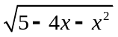+ lg ( cos 2 x + sin x – 1 )的定义域是（ ）
（A）( 0，) （B）( –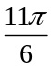，–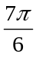)∪( 0，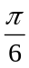) （C）( –，– π )∪( 0，) （D）( 0，)
5、若x ∈( –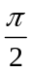，)，则不等式| sec ² x – 3 tan x – 5 | < tan x + 1的解集是（ ）
（A）( 0，arctan 3 ) （B）( arctan 3，arctan 5 )
（C）( arctan 5，) （D）( –，arctan 3 )∪( arctan 5，)
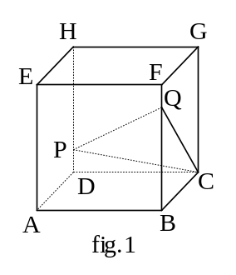
6、过双曲线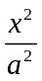–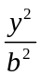= 1（a > 0，b > 0）上任意一点P，引与实轴平行的直线，交两渐近线于M、N两点，则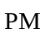∙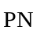的值为（ ）
（A）a ² （B）b ² （C）2 a b （D）a ² + b ²
7、定义平面上的区域D如下：若P为D内的任意一点，则过P点必定可以引抛物线y = m x ² ( m < 0 )的两条不同的切线，那么（ ）
（A）D = { ( x，y ) | y > m x ² } （B）D = { ( x，y ) | y > 2 m x ² }
（C）D = { ( x，y ) | y < m x ² } （D）D = { ( x，y ) | y < 2 m x ² }
8、已知4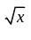，4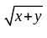，4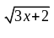成等比数列，则点( x，y )在平面直角坐标系中的轨迹为（ ）
（A）圆的一部分 （B）椭圆的一部分 （C）双曲线的一部分 （D）抛物线的一部分

9、In Fig．1 , let P and Q be two moving points on the edges DH and BF of a cube such that HP = BQ . then the range of the angle formed by plane PQC and base ABCD is（ ）
（A）[ arccos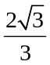，arccos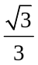] （B）[，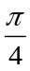]（C）[ arccos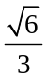，]（D）[arccos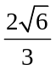，]
（英汉词典：edge棱，边；cube立方体；range范围，值域；base底面）
10、平面内有4个圆和1条抛物线，它们可将平面分成的区域的个数最多是（ ）
（A）29 （B）30 （C）31 （D）32
二、填空题（每小题4分，共40分；含两个空的小题，每空各2分）
11、函数y = logcos ( 2 x –)的单调递减区间是 。
12、已知函数f ( x ) =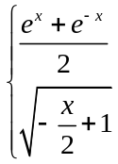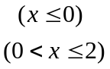，则它的反函数f ^{– 1} ( x ) = 。
13、Let general terms of three integer sequences { a _{n} } , { b _{n} } , { c _{n} } be a _{n} = 3 n + 2 , b _{n} = 2 n + 1 , c _{n} = 5 n – 1 , n = 1 , 2 , 3 , … , respectively . Let { d _{n} } be the sequence formed by the common terms of { a _{n} } , { b _{n} } , { c _{n} } in their original order . Then the general term of d _{n} is________ , the sum of itsfirst n terms is__________．
（英汉词典：general term通项；respectively分别地；common term公共项；original order原来的顺序）
14、记F ( x，y ) = ( x – y ) ² + (+) ²（y ≠ 0），则F ( x，y )的最小值是 。
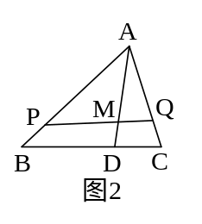
15、函数y = arcsin ( 2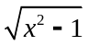– | x | )的定义域是 。
16、如图2，在△ABC中，已知= 2，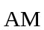= 3，过M作直线交AB、AC于P、Q两点，则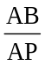+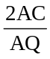= 。
17、若函数f ( x ) =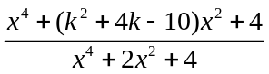（x ≥ 2）的最小值是0，则实数k的值是 。
18、方程( arccos x ) ² + ( 2 – t ) arccos x + 4 = 0有实数解，则t的取值范围是 。
19、抛物线y = x ²上的长度等于1的弦的中点的轨迹方程是 。
20、一个球与正四面体的各个棱都相切，且球的表面积为8 π，则正四面体的棱长为 。

三、解答题（第21题10分，22、23题各15分，共40分）
21、解关于x 的不等式：| log _{a} x | + | logx – 1 | > a（a > 0且a ≠ 1）。

22、已知双曲线C的中心在坐标原点O，两条准线的距离为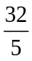，其中一个焦点恰与抛物线x ² + 10 x – 4 y + 21 = 0的焦点重合。
（1）求双曲线C的方程；（2）若P为C上任意一点，A为双曲线的右顶点，通过P、O的直线与从A所引平行于渐近线的直线分别交于Q、R。试证明：| OP |是| OQ |与| OR |的等比中项。

23、已知函数y = f ( x ) =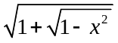–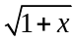。
（1）求的定义域和值域，并证明是单调递减函数； （2）解不等式–>；
（3）求y的反函数f ^{– 1} ( x )。

答案：一、B、B、A、B、B、A、A、C、C、B；
二、11、[ k π –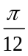，k π +]（k∈Z）；12、f ^{– 1} ( x ) =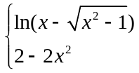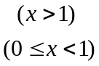；13、d _{n} = 30 n – 1，S _{n} = 15 n ² – 14 n；14、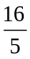；15、[ –，– 1 ]∪[ 1，]；16、4；17、– 5或1；18、[ 6，+ ∞ )；19、 ；20、4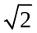。
简解：18、原方程可化为t = a ++ 2，0 < a ≤ π；
20、作出辅助正方体，题目中的球即为正方体的内接球；
22、解：（1）由x ² + 10 x – 4 y + 21 = 0，得 ( x + 5 ) ² = 4 ( y + 1 )，焦点为 ( – 5，0 )，∴ c = 5，
又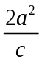=，∴ a ² = 16，a = 4，b = 3，∴ 双曲线C的方程为：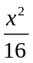–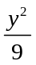= 1；
（2）∵ A ( 4，0 )，∴ 从A所引平行于渐近线的直线分别
为y = ±( x – 4 )，设P ( x ₀，y ₀ )，则9 x– 16 y= 144，OP：y =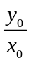x，
得Q(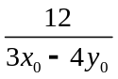x ₀，y ₀ )，R(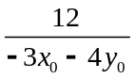x ₀，y ₀ )，则| OQ | ∙ | OR |
=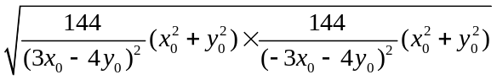=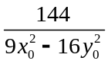( x+ y) = x+ y= | OP | ²，
∴ | OP |是| OQ |与| OR |的等比中项。
23、解：（1）由1 – x ² ≥ 0，得– 1 ≤ x ≤ 1，即定义域为[ – 1，1 ]，令x = cos θ（0 ≤ θ ≤ π），则y =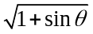–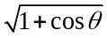= sin+ cos–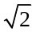cos= sin– (– 1 ) cos=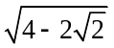sin (–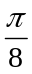)，（–≤–≤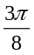），显然y =sin (–)在[ 0，π ]上是增函数，所以当θ = 0时，y _{min} = 1 –，当θ = π时，y _{max} = 1，即值域为[ 1 –，1 ]，又x = cos θ在[ 0，π ]上是减函数，所以y = f ( x ) 在[ – 1，1 ]上也是减函数；
（2）由sin (–) >，得sin ² (–) >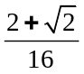，cos ( θ –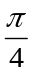) < 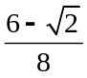，+ arccos< θ ≤ π，– 1 ≤ cos θ < cos (+ arccos) =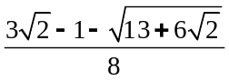，所以不等式的解集为[ – 1，)；
（3）由y =sin (–)，可得θ =+ 2 arcsin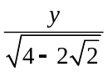，所以x = cos θ = cos (+ 2 arcsin)，所以y的反函数f ^{– 1} ( x ) = cos (+ 2 arcsin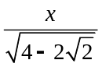)，x∈[ – 1，)。

